Паспорт и инструкция
по сборке.
Шкаф архивные серии NL

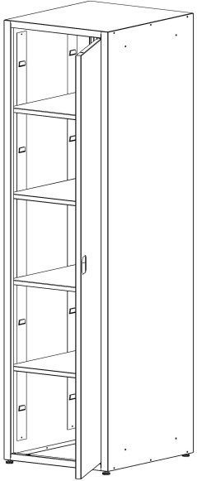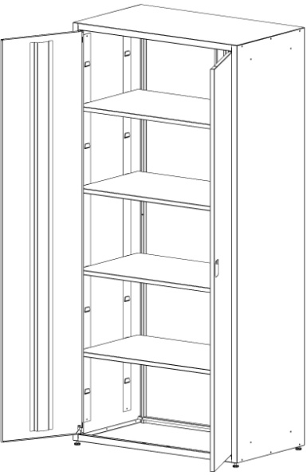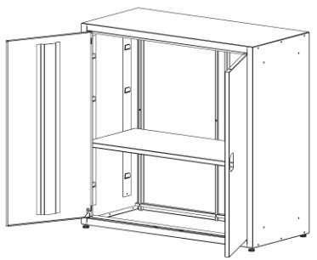

Благодарим Вас за покупку нашей продукции.

1.Назначение и особенности конструкции
1.1. Шкаф металлический напольный, сборный предназначен для размещения, хранения и защиты документации в архивах, библиотеках, офисах и т.д. Различные модификации архивных шкафов позволят оптимально использовать пространство в помещении.
1.2. Шкафы изготовлены из качественной листовой стали и окрашены порошковой краской. Цвет - RAL 7035 (светло-серый).
1.3. Порошковое покрытие изделия допускает проведение влажной уборки.
Не допускается для уборки применять моющие средства, содержащие абразивы.
1.4. Упакованное изделие хранить при температуре от -40С до +40С и относительной
влажности не более 70 %.
1.5. Изделие не требует технического обслуживания в процессе эксплуатации.

2.Требования техники безопасности
2.1. Перед эксплуатацией шкафа необходимо внимательно ознакомиться с паспортом и руководством по сборке шкафа.
2.2. Запрещается использовать шкаф, собранный с отступлениями от инструкции по сборке.
2.3. Запрещается использовать шкаф в горизонтальном положении.
2.4. Шкаф должен устанавливаться на горизонтальной площадке.
2.5. Складирование шкафов в упаковке друг на друга не более 5 штук.
2.6. Транспортировать шкафы в упаковке только в вертикальном положении.

3.Основные технические характеристики
Технические  характеристики | Масса нетто шкафа не более, кг | Габаритные размеры (ГхШхВ), мм
Шкаф NL | 63.0 | 1850x880x500
Шкаф NL/400 | 57.0 | 1850x880x400
Шкаф NL-0.5 | 39.0 | 1850x440x500
Шкаф NL-A | 30.0 | 850x880x500
Шкаф NL/400-A | 27.0 | 850x880x400

4.Комплектация 1 шкафа
№ | Наименование | NL | NL/400 | NL-0.5 | NL-A | NL/400-A
1 | Боковина | 2 | 2 | 2 | 2 | 2
2 | Стенка задняя | 2 | 2 | 1 | 2 | 2
3 | Планка | 1 | 1 | - | 1 | 1
4 | Дверь левая | 1 | 1 | - | 1 | 1
5 | Дверь правая | 1 | 1 | 1 | 1 | 1
6 | Крыша | 1 | 1 | 1 | 1 | 1
7 | Дно | 1 | 1 | 1 | 1 | 1
8 | Полка | 4 | 4 | 4 | 1 | 1
9 | Заклепка | 32 | 32 | 24 | 32 | 32
10 | Замок ригельный | 1 | 1 | 1 | 1 | 1
11 | Ригель | 2 | 2 | 2 | 2 | 2
12 | Опора резьбовая | 4 | 4 | 4 | 4 | 4
13 | Втулка проходная | 2 | 2 | 2 | 2 | 2
14 | Петли пластиковые | 4 | 4 | 2 | 4 | 4
15 | Паспорт и инструкция по сборке | 1 | 1 | 1 | 1 | 1

6.Свидетельство о приёмке и упаковке

Шкаф соответствует ГОСТу 16371-93

Упаковщик ____________________

Мастер упаковки ____________________

Штамп (ОТК) ____________________

Дата выпуска «___» _________ 201__ г.

Дата продажи «___» _________ 201__ г.

Подпись продавца ____________________

Ваш региональный дилер ____________________

7.Гарантийные обязательства

7.1. Предприятие-изготовитель гарантирует нормальную работу шкафа при соблюдении потребителем условий эксплуатации, правила хранения и транспортировки, указанные в данном руководстве.
7.2. Завод принимает претензии по качеству продукции в течение одного года с момента продажи.
7.3. Предприятие оставляет за собой право изменения конструкции с целью улучшения потребительских качеств изделия
7.4. При предъявлении рекламаций необходимо приложить «Свидетельство о приемке».
7.5. Предприятие-изготовитель не несет ответственности за не соблюдения условий эксплуатации, правил хранения и транспортировки.

5. Порядок сборки

5.1. Приклепать задние стенки через центральные отверстия к планке как показано на рисунке.

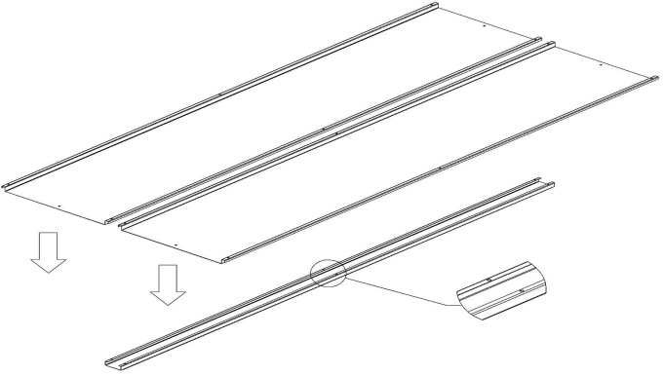
5.2. Боковины установить так, чтобы пазы полкодержателей были направлены в одну сторону. Соединить боковины и заднюю часть шкафа с помощью заклепок через центральные отверстия в задних стенках.

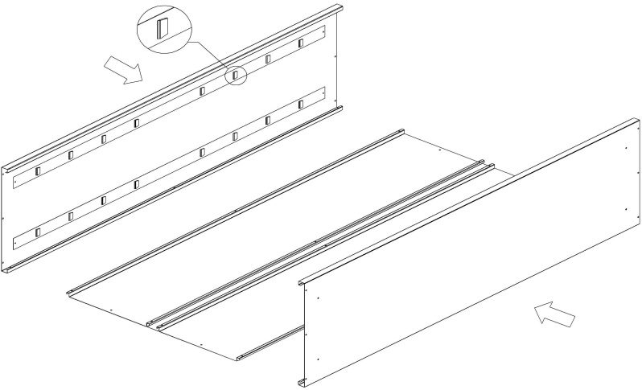
5.3. Установить и закрепить крышу/дно с помощью заклепок.

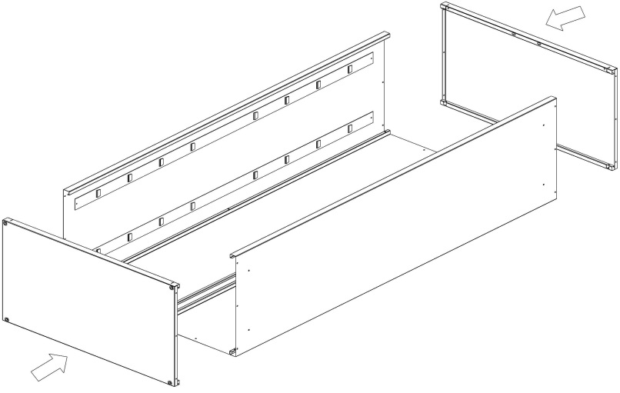

5.3. Вкрутить регулируемые ножки в дно. Поставить шкаф вертикально.

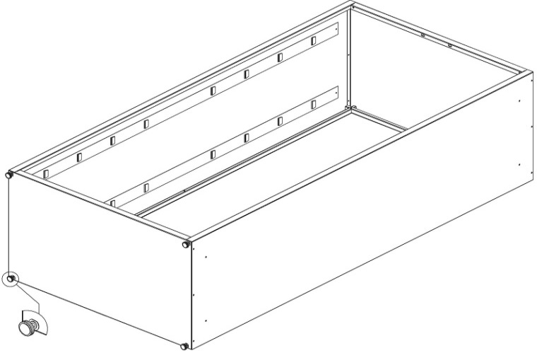

5.4. Установите пластиковые петли на дверь, как показано на рисунке.

Петля пластиковая
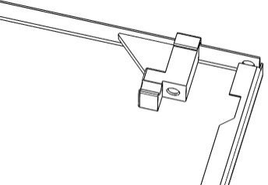 Дверь 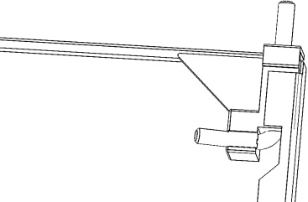

5.5.Вставить поочерёдно оба ригеля конусом в отверстия направляющих втулок правой двери (Рис.5А). Установить два ригеля в замке.
ВНИМАНИЕ! Центральный винт замка не выкручивать!
Заведите плоский конец ригеля под планку замка и, слегка отогнув её ригелем, установите на штифты язычка (Рис.5Б).

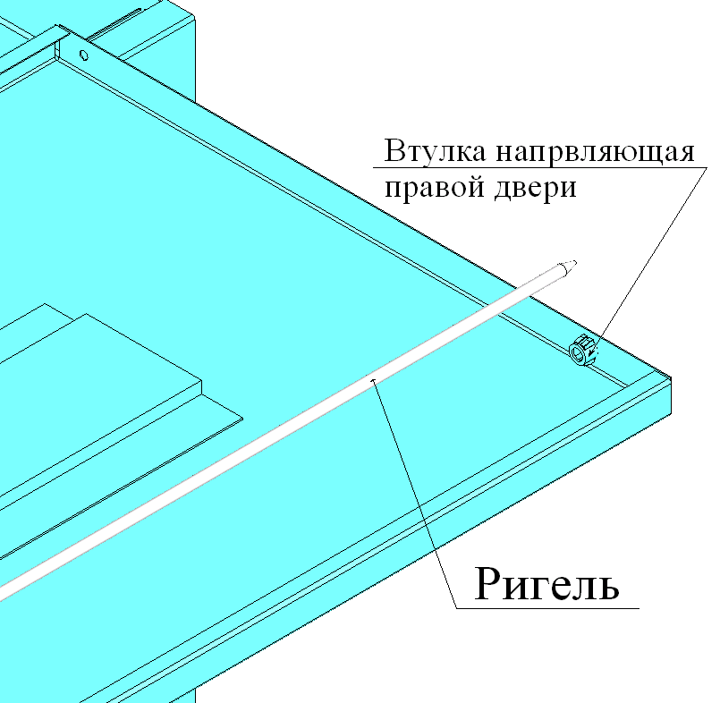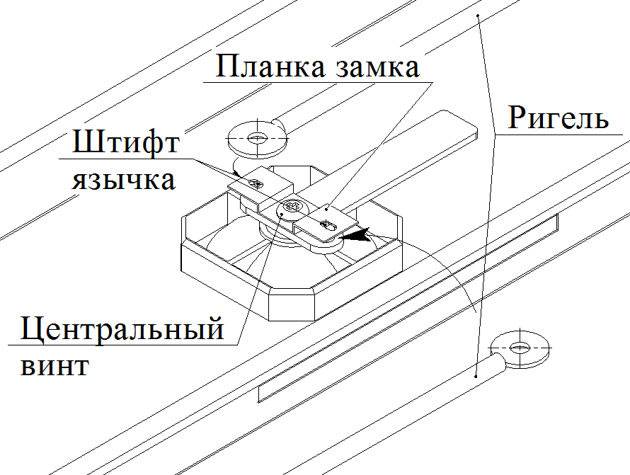
Рис. 5А Рис. 5Б

5.6. Установить двери и полки в корпус шкафа.

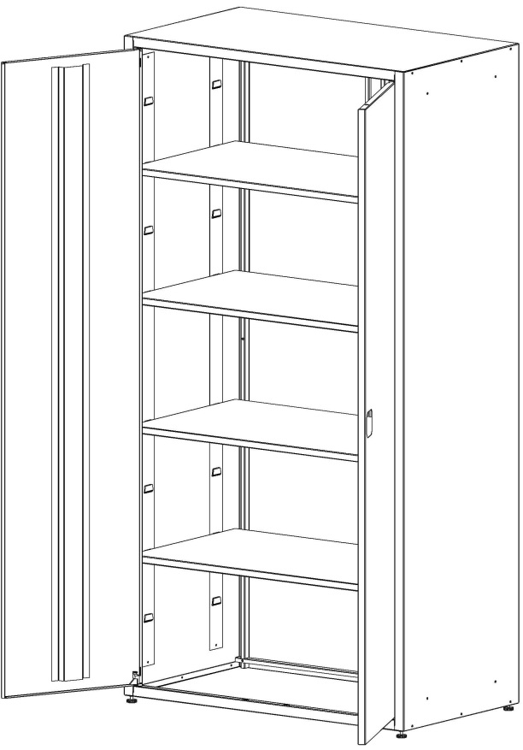
5.7. При необходимости исправьте наклон и высоту шкафа с помощью регулируемых опор.
Сборка закончена.
Шкаф готов к использованию.

Сборочные детали по позициям:

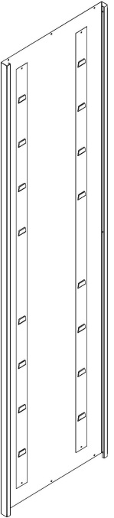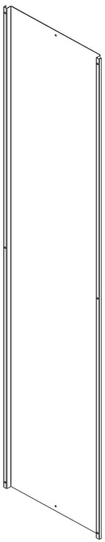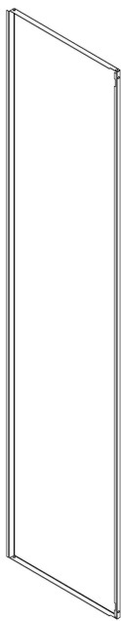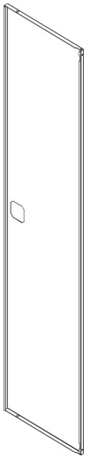
1-Боковина 2-Стенка 3-Планка 4-Дверь 5-Дверь
задняя левая правая

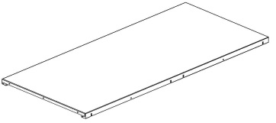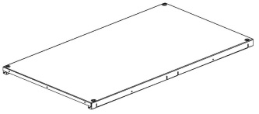
6-Крыша 7-Дно

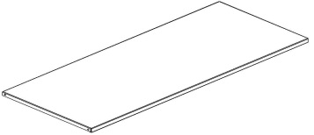
8-Полка 9-Заклепка 10-Замок ригельный

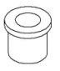
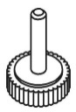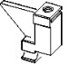

11-Ригель 12-Опора резьбовая 13-Втулка проходная 14-Петля пластиковая

